**bel.ru**

**БСК отправила почти 80 тонн гуманитарной помощи населению ДНР и ЛНР**

Сегодня, 17:04ОбществоФото: https://vk.com/soda\_ru

**АО «Башкирская содовая компания» не осталось в стороне от масштабного движения по оказанию гуманитарной помощи населению Донецкой и Луганской республик. Туда отправилось около 80 тонн продукции предприятия, собранной его работниками в качестве гуманитарной помощи.**

Как сообщает[newsnn.ru,](https://newsnn.ru/news/society/12-04-2022/bashkirskaya-sodovaya-kompaniya-otpravila-bolee-78-tonn-gumanitarnoy-pomoschi-v-dnr-i-lnr) сотрудникам предприятия удалось собрать около 20 тысяч упаковок «Белизны», 31 тысячу пачек соды кальцинированной, 32 тысячи пачек стирального порошка «Зифа» и 43 тысячи — «Луч». Всего жители ДНР и ЛНР получат более 78 тонн груза, который на четырех тонарах уехал из Стерлитамака в Уфу, чтобы присоединиться там к колонне собранной населением республики гуманитарной помощи. Она держит путь в Луганск и Донецк.

По словам заместителя гендиректора по технической политике Федора Афанасьева, хорошо известна тяжелая ситуация, в которой живут сегодня люди в Донецкой и Луганской народных республиках. Почему и важна так эта помощь.

«Конечно, лучше, когда производитель сам собирает свою продукцию в качестве гуманитарной помощи», — говорит он. В востребованной бытовой химии у людей есть постоянная нужда.

По данным, озвученным руководством компании, БСК и дальше намерена регулярно отправлять населению ДНР и ЛНР гуманитарную помощь.

<https://bel.ru/news/society/12-04-2022/bsk-otpravila-pochti-80-tonn-gumanitarnoy-pomoschi-naseleniyu-dnr-i-lnr>

**Гроза, дождь и сильный ветер идут на Белгородскую область**

Сегодня, 15:53ОбществоФото: «Бел.Ру»

**Однако днём 13 апреля будет теплее, чем сегодня — до +19 °С, сообщает МЧС. В Белгороде в среду пройдёт небольшой кратковременный дождь.**

В Белгородской области в среду, 13 апреля, будет облачно с прояснениями. Пройдут кратковременные дожди, местами ожидаются грозы.

Ночью в регионе столбик термометра остановится на отметке от +7 °С до +12 °С. Северо-восточный ветер будет дуть со скоростью 7–12 м/с. Днём потеплеет до +19 °С. Местами порывы могут составить 17 м/с.

По прогнозу Гидрометцентра, в Белгороде 13 апреля будет облачно. Ночью пройдёт небольшой дождь при +9 °С. Днём воздух прогреется до +18 °С, но солнца ожидать не стоит. Кратковременный дождь продолжится.

В Старом Осколе осадки ожидаются ночью при +10 °С. Днём +18 °С и без дождя.

В Валуйках небольшие осадки пройдут при +11 °С ночью и +16 °С днём, а в Новом Осколе — при +11 °С и +17 °С соответственно.

<https://bel.ru/news/society/12-04-2022/groza-dozhd-i-silnyy-veter-idut-na-belgorodskuyu-oblast>

**В Сети появились фото с места происшествия под Белгородом**

Сегодня, 11:24ПроисшествияФото: группа «Шёпот Шебекино» во «ВКонтакте»

**Утром 12 апреля повредили железнодорожные пути в Шебекинском городском округе. На месте работают оперативные службы. Об этом сообщил губернатор Вячеслав Гладков в своём телеграм-канале.**

В Сети опубликовали фото с места повреждения ж/д путей в Шебекинском городском округе. На месте ЧП работают оперативные службы. Причины произошедшего устанавливаются.

Известно, что повредили железную дорогу утром 12 апреля. Ветка использовалась для рельсового автобуса Белгород — Нежеголь. Никто в результате[инцидента](https://bel.ru/news/incident/12-04-2022/iz-za-povrezhdeniya-putey-ostanovili-relsovyy-avtobus-belgorod-nezhegol) не пострадал. Саму электричку остановили в Разумном, пассажиров отвезли на место назначения рейсовым автобусом.

Как[сообщалось](https://t.me/vvgladkov/227) ранее, на маршруте организовали бесплатное автобусное сообщение. Оно будет работать по тому же графику, что и электричка, пока не восстановят железную дорогу.

<https://bel.ru/news/incident/12-04-2022/v-seti-poyavilis-foto-s-mesta-proisshestviya-pod-belgorodom>

**На место происшествия на ж/д путях под Белгородом выехал восстановительный поезд**

Сегодня, 11:10ОбществоФото: «Бел.Ру»

**Движение на повреждённом участке остановлено. Из-за происшествия задержан рельсовый автобус из Белгорода в Нежеголь. 57 пассажиров отвезут к месту назначения на автотранспорте, сообщили в РЖД.**

Восстановительный поезд выехал к месту происшествия под Белгородом. 12 апреля на перегоне Разумное — Нежеголь ЮВЖД повредился железнодорожный мост.

На участке остановлено движение. Задержан [рельсовый автобус](https://bel.ru/news/incident/12-04-2022/iz-za-povrezhdeniya-putey-ostanovili-relsovyy-avtobus-belgorod-nezhegol) № 6107 Белгород — Нежеголь: 57 пассажиров доставят к месту назначения на автотранспорте.

Как сообщалось ранее, пострадавших нет. На месте работают специалисты, они установят причину происшествия. [Доследственную проверку](https://bel.ru/news/incident/12-04-2022/sledovateli-nachali-proverku-po-intsidentu-na-zh-d-putyah-pod-belgorodom" \t "_blank) организовали сотрудники Западного межрегионального СУ на транспорте СК РФ.

Напомним, что о [происшествии в Шебекинском горокруге](https://bel.ru/news/incident/12-04-2022/pod-belgorodom-razrushili-zheleznodorozhnye-puti) объявил Вячеслав Гладков. По его словам, обошлось без жертв.

Глава региона добавил, что до момента восстановления ж/д путей организуют бесплатное автобусное сообщение.

<https://bel.ru/news/society/12-04-2022/na-mesto-proisshestviya-na-zh-d-putyah-pod-belgorodom-vyehal-vosstanovitelnyy-poezd>

**belnovosti.ru**

17:35, 11 апреля 2022

[Дарья Ситкова](https://www.belnovosti.ru/authors/105496/)

В Белгородской области ввели «жёлтый» уровень террористической опасности

Фото: Пресс-служба правительства Белгородской области

**Об этом сообщил губернатор области Вячеслав Гладков**

**11 апреля** губернатор в своём телеграм-канале сообщил о введении на территории региона особого режима. Это «жёлтый» уровень террористической опасности. Продлится он до **25 апреля.**

Жителям области рекомендуется:

1. Воздержаться по возможности от посещения мест массового пребывания людей.  
  
2. При нахождении на улице и в общественном транспорте иметь при себе документы, удостоверяющие личность.  
  
3. Обращать внимание на появление незнакомых людей и автомобилей на прилегающих к жилым домам территориях.  
  
4. Обсудить с семьей план действий в случае возникновения чрезвычайной ситуации: место встречи, действия и т. д.

Кроме того, губернатор запретил с **11 апреля**запускать фейрверки и петарды на территории региона.

*«Данный режим вводится для усиления работы спецслужб, но и мы должны в этот момент им помогать и быть более бдительными. Также с сегодняшнего дня и до 25 апреля подписал постановление о запрете запуска петард, фейерверков и салютов по всей области, чтобы не пугать людей лишними громкими звуками. Самое главное — это сохранять спокойствие. Я и моя семья — на месте. Всегда с вами!», — написал****Вячеслав Гладков.***

«Жёлтый» уровень террористической опасности вввели в Курской и Брянской областях, а также в приграничных районах Воронежской области. Связано введение с возможными провокациями украинских националистов.

«Жёлтый» является вторым по уровню террористической опасности – высоким. Также существуют «синий» – повышенный и «красный» – критический.

[**https://www.belnovosti.ru/110195.html**](https://www.belnovosti.ru/110195.html)

10:31, 12 апреля 2022

[Дарья Ситкова](https://www.belnovosti.ru/authors/105496/)

Стали известны подробности повреждения железнодорожных путей в Белгородской области

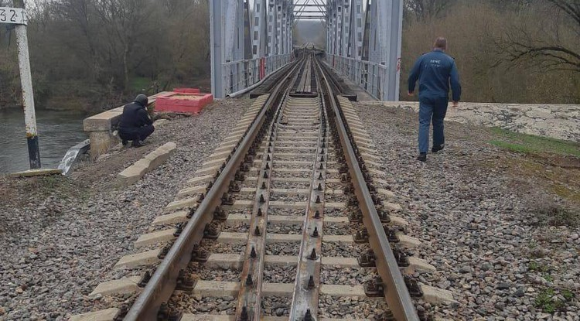Фото: телеграм-канал Вячеслава Гладкова

**Инцидент случился в Шебекинском городском округе 12 апреля. Жертв и пострадавших нет**

В своём телеграм-канале губернатор Белгородской области **Вячеслав Гладков** дополнил подробности происшествия.

Железнодородные пути использовались для рельсового автобуса сообщением Белгород-Нежеголь. На этот час электричка остановлена на станции Разумное.

По словам главы региона, пассажиры добрались до места назначения на рейсовом автобусе.

До восстановления железнодорожных путей, пассажиров до места назначения будут бесплатно довозить автобусы, их график от электрички не отличается.

Причины инцидента устанавливают спецслужбы.

*«На месте повреждения железнодорожных путей работает следственная группа, которая выяснит причину произошедшего. Ещё раз повторю: жертв и пострадавших нет», — сообщил губернатор.*

[**https://www.belnovosti.ru/110203.html**](https://www.belnovosti.ru/110203.html)

08:28, 12 апреля 2022

[Дарья Ситкова](https://www.belnovosti.ru/authors/105496/)

В Белгородской области произошло повреждение железнодорожных путей

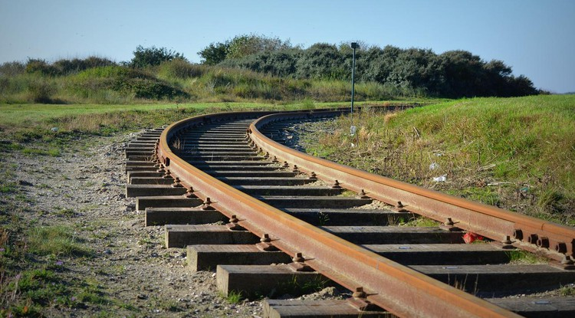Фото: pixabay.com

**Инцидент случился в Шебекинском городском округе. Жертв и пострадавших нет**

Об этом утром, **12 апреля**в своём телеграм-канале сообщил губернатор Белгородской области **Вячеслав Гладков.**

Причины разрушения железнодорожного полотна пока неизвестны. Глава региона пообещал информировать о подробностях позже.

*«В Шебекинском городском округе повреждение железнодорожных путей. Жертв и пострадавших нет. Разрушено только железнодорожное полотно. На месте работает оперативная группа. О причинах сообщу позже», — написал губернатор.*

[**https://www.belnovosti.ru/110199.html**](https://www.belnovosti.ru/110199.html)

**bel.kp.ru**

12 апреля 2022 17:03

13 апреля в Белгородской области ожидаются дожди с грозами

Воздух прогреется до 19-ти градусов

Алексей СЕРГУНИН

ПОДЕЛИТЬСЯ

Ветер северо-восточный от семи до 12-ти метров в секунду, днем местами порывы до 17-ти метров в секунду.

Фото: пресс-служба Главного управления МЧС России по Белгородской области

По данным белгородских синоптиков, завтра, 13 апреля на территории региона ожидается облачная с прояснениями погода. Кратковременные дожди. Местами грозы. Ветер северо-восточный от семи до 12-ти метров в секунду, днем местами порывы до 17-ти метров в секунду.

Температура воздуха ночью от семи до 12-ти градусов тепла, местами от плюс двух до плюс семи градусов, днем от 14-ти до 19-ти градусов выше ноля. В Белгороде ночью от семи до девяти градусов тепла, днем – от плюс 16-ти до плюс 18-ти градусов.

Главное управление МЧС России по Белгородской области рекомендует жителям региона быть внимательными и ответственными при обращении с огнем и не допускать возгорания сухой травы вблизи жилых домов и хозяйственных построек.

Сотрудники спасательного ведомства советуют жителям и гостям региона придерживаться правил безопасности во время грозы: закрывайте в доме окна и двери, выключайте телевизор и другие электроприборы. Помните, что во время грозы опасно разговаривать по телефону и постарайтесь держаться подальше от больших одиноко стоящих деревьев.

При сильных порывах ветра наибольшая опасность для людей на улице заключается в возможном падении плохо зафиксированных конструкций, повреждении кровли домов, порыве воздушных линий электросетей. Будьте осторожны и избегайте контакта с данными объектами.

Любителям рыбной ловли следует соблюдать правила безопасного поведения на водоемах. Помните, что в случае приближения грозового фронта следует немедленно прекратить рыбалку, отойти подальше от берега и спуститься с возвышенности в низину.

Автомобилистам специалисты советуют строго соблюдать правила дорожного движения. Управляя автомобилем, не развивайте скорость большую, чем позволяют погодные и дорожные условия. Проявляйте особую осторожность на перекрестках и пешеходных переходах. Не следует парковать автотранспорт вблизи деревьев и рекламных щитов.

О происшествиях сообщайте по единому номеру вызова служб экстренного реагирования «112». Единый телефон доверия ГУ МЧС России по Белгородской области- 39-99-99.

[**https://www.bel.kp.ru/online/news/4704156/**](https://www.bel.kp.ru/online/news/4704156/)

12 апреля 2022 11:29

Председатель СК России поручил расследовать обстоятельства повреждения железной дороги под Белгородом

Об этом сообщает телеграм-канал ведомства

Алексей СЕРГУНИН

ПОДЕЛИТЬСЯ

Следователи СК России уже выехали на место происшествия для проведения осмотра и следственных действий. Фото с сайта Следкома РФ.

Председатель СК РФ Александр Быстрыкин поручил и.о. руководителя Западного межрегионального следственного управления на транспорте СК России Павлу Выменцу оперативно расследовать обстоятельства повреждения железнодорожных путей в Белгородской области и представить доклад по результатам.

Как уже сообщала «КП», повреждение железнодорожных путей зафиксировано в Шебекинском районе, который граничит с Харьковской областью. В результате происшествия пострадавших нет.

Следователи СК России уже выехали на место происшествия для проведения осмотра и следственных действий. Глава СК России поручил в рамках уголовного дела установить все обстоятельства произошедшего. Об этом информирует телеграм-канал ведомства.

Тем временем, организовано бесплатное автобусное сообщение, которое будет работать до момента восстановления железнодорожных путей.

[**https://www.bel.kp.ru/online/news/4703465/**](https://www.bel.kp.ru/online/news/4703465/)

12 апреля 2022 9:00

Белгородских росгвардейцев больше 160 раз за неделю вызывали по «тревожной» кнопке на охраняемые объекты

Сотрудники вневедомственной охраны заржали подозреваемую в краже и дебошира

Анастасия Лемешко

ПОДЕЛИТЬСЯ

За прошедшую неделю белгородские росгвардейцы больше 160 раз выезжали на охраняемые объекты после срабатывания «тревожной» кнопки. С 4 по 10 апреля им удалось пресечь около шестидесяти административных правонарушений. В Старом Осколе экипаж вневедомственной охраны задержал по подозрению в краже товара из магазина 32-летнюю женщину и дебошира, по предварительным данным, выяснявшего отношения с оппонентом при помощи разводного ключа. Оба стали фигурантами уголовных дел. Сотрудники лицензионно-разрешительной службы за это же время проверили больше тысячи владельцев оружия. По данным пресс-службы регионального Управления Росгвардии, в итоге выявлено свыше 30 административных правонарушений. Изъято 36 единиц оружия, еще шесть белгородцы сдали добровольно, а также девяносто штук боеприпасов.

[**https://www.bel.kp.ru/online/news/4703072/**](https://www.bel.kp.ru/online/news/4703072/)

**vbelgorode.com**

**Вячеслав Гладков: "Разрушено только железнодорожное полотно"**

**В Белгородской области выясняют причины повреждения путей в Щебекинском городском округе.**

[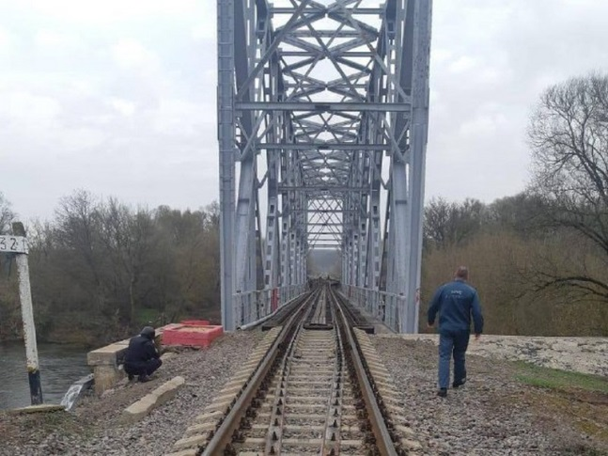](http://vbelgorode.com/media/imgs2019/puti.jpg)

Губернатор пояснил ситуацию по происшествию в Щебекинском городском округе, граничащем с Украиной. Ранее в своем Telegram-канале он сообщил о разрушении железнодорожного полотна. Пострадавших нет.

*"Данная ветка использовалась для рельсового автобуса Белгород- Нежеголь. Электричка остановлена на станции Разумное. Пассажиры добрались до места назначения на рейсовом автобусе",-* сообщил Вячеслав Гладков.

Он отметил, что до момента восстановление железнодорожных путей будет организовано бесплатное автобусное сообщение. График движения автобусов такой же, как у электрички.

*"На месте повреждения железнодорожных путей работает следственная группа, которая выяснит причину произошедшего. Ещё раз повторю: жертв и пострадавших нет",-* добавил глава региона.

[**http://vbelgorode.com/incidents/187685/**](http://vbelgorode.com/incidents/187685/)

# В Белгородской области введен "желтый" уровень террористической опасности

**Об этом сообщил губернатор, подчеркнув, что бояться этого не надо. Надо — действовать слаженно. А также дал ряд рекомендаций для жителей.**

[](http://vbelgorode.com/media/imgs2019/gladkov.jpeg)

С 11 по 25 апреля в Белгородской области введен "желтый" уровень террористической опасности. Об этом сообщил губернатор в своем Telegram-канале. По его словам, это поможет консолидировать усилия власти, силовых структур и населения.

"Бояться этого не надо, надо действовать слаженно",- отметил Вячеслав Гладков и призвал соблюдать определенные рекомендации.

В частности, рекомендуется:

* По возможности воздержаться от посещения мест массового пребывания людей.
* Находясь на улице, в общественном транспорте иметь при себе документы, удостоверяющие личность.
* Обращать внимание на появление незнакомых людей и автомобилей на прилегающих к жилым домам территориям.
* Обсудить с семьей план действий в случае возникновения ЧС: где вы встречаетесь, как забираете пожилых родственников и т. д.

Глава региона подчеркнул, что режим введен для усиления работы спецслужб, но и все жители должны помогать им, быть более бдительными.

[**http://vbelgorode.com/society/187674/**](http://vbelgorode.com/society/187674/)

**bel.aif.ru**

12.04.2022 17:51

 322

# Мэр Белгорода прокомментировал дым в районе «Новой жизни»

[](https://aif-s3.aif.ru/images/027/432/508262706d241c0b807fe9ffd59662db.png)

[АО "БИК"](https://bik31.ru/ru/presscenter/events/generalnyj-direktor-ao-bik-anton-ivanov-vystupit-na-itogovom-forume-soobshestvo-op-rf/)

Белгород , 12 апреля - АиФ Белгород.

Белгородцы заметили днём 12 апреля дым в районе «Новой жизни». Мэр Белгорода **Антон Иванов** в своём Telegram-канале прокомментировал ситуацию.

По словам главы города, с 15 до 18 часов газовики проводят в микрорайоне плановые работы на газораспределительной станции. Также чиновник пояснил, что эти работы были заранее согласованы.

«Поводов для беспокойства нет», - подытожил мэр.

[**https://bel.aif.ru/incidents/mer\_belgoroda\_prokommentiroval\_dym\_v\_rayone\_novoy\_zhizni**](https://bel.aif.ru/incidents/mer_belgoroda_prokommentiroval_dym_v_rayone_novoy_zhizni)

12.04.2022 11:19

 981

# Белгородский губернатор опубликовал фото с места разрушения ж/д путей

[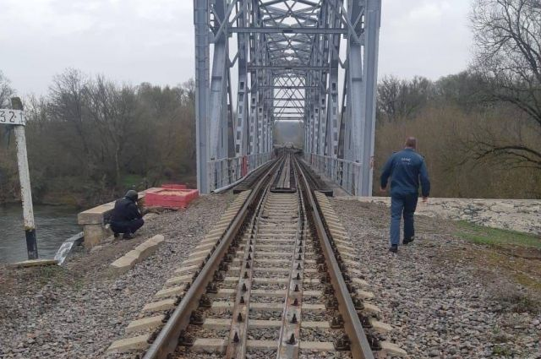](https://aif-s3.aif.ru/images/027/424/a13ec91a4987e0f189bd68f1ef878936.jpg)

Настоящий Гладков / [Telegram-канал](https://web.telegram.org/" \l "/login)

Белгород , 12 апреля - АиФ Белгород.

Губернатор Белгородской области **Вячеслав Гладков** в своём Telegram-канале опубликовал фото с места разрушения ж/д путей под Шебекино и рассказал подробности произошедшего.

По словам главы региона, ветка, которая повреждена, использовалась для рельсового автобуса «Белгород – Нежеголь». Из-за происшествия электричку остановили на станции «Разумное».

«Пассажиры добрались до места назначения на рейсовом автобусе. Уже организовано бесплатное автобусное сообщение, которое будет работать до момента восстановления железнодорожных путей. График движения автобусов такой же, как и у электрички», - написал Гладков.

Также губернатор ещё раз уточнил, что жертв и пострадавших в результате разрушения железнодорожных путей нет. На месте происшествия работает следственная группа.

[**https://bel.aif.ru/incidents/chp/belgorodskiy\_gubernator\_opublikoval\_foto\_s\_mesta\_razrusheniya\_zh\_d\_putey**](https://bel.aif.ru/incidents/chp/belgorodskiy_gubernator_opublikoval_foto_s_mesta_razrusheniya_zh_d_putey)

12.04.2022 10:11

 167

# Следком начал проверку после повреждения ж/д путей под Белгородом

[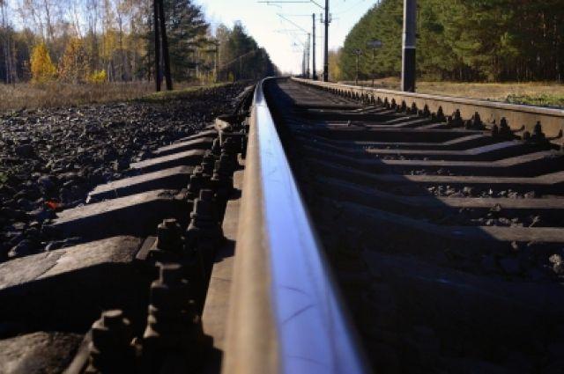](https://aif-s3.aif.ru/images/027/423/2160276b576210c14c71db9f51b2ada2.jpeg)

[Западное межрегиональное следственное управление на транспорте Следственного комитета Российской Федерации](https://zmsut.sledcom.ru/)

Белгород , 12 апреля - АиФ Белгород.

По факту повреждения железнодорожных путей в Шебекинском городском округе организована доследственная проверка, сообщает пресс-служба Западного межрегионального следственного управления СК на транспорте.

«Следственными органами Западного межрегионального следственного управления на транспорте Следственного комитета Российской Федерации по факту повреждения железнодорожных путей в Шебекинском городском округе Белгородской области организована доследственная проверка», — сообщили в пресс-службе.

На место происшествия выехали следователи и криминалисты, которые проведут комплекс проверочных мероприятий и установят все обстоятельства и причины случившегося. По результатам проверки будет принято процессуальное решение.

Напомним, что во вторник, 12 апреля, губернатор **Вячеслав Гладков**в своем Telegram-канале сообщил о повреждении железнодорожных путей. Жертв и пострадавших нет.

[**https://bel.aif.ru/incidents/chp/sledkom\_nachal\_proverku\_posle\_povrezhdeniya\_zh\_d\_putey\_pod\_belgorodom**](https://bel.aif.ru/incidents/chp/sledkom_nachal_proverku_posle_povrezhdeniya_zh_d_putey_pod_belgorodom)

12.04.2022 07:57

 1175

# Белгородский губернатор сообщил о поврежденных ж/д путях под Шебекино

[](https://aif-s3.aif.ru/images/027/421/eacaeb85b81738d738eaf0fb291fa903.jpg)

Правительство Белгородской области

Белгород , 12 апреля - АиФ Белгород.

В Шебекинском городском округе Белгородской области обнаружили повреждение железнодорожных путей, сообщил губернатор **Вячеслав Гладков** в своем Telegram-канале.

По словам главы региона, жертв и пострадавших нет. На железнодорожных путях разрушено только дорожное полотно. Сейчас на месте работает оперативная группы. Причины пока неизвестны, власти обещают сообщить о них позже.

Напомним, что в понедельник, 11 апреля, в Белгородской области ввели жёлтый уровень террористической опасности. Также «жёлтый» режим объявили сразу в нескольких регионах Центрального Черноземья.

[**https://bel.aif.ru/incidents/chp/belgorodskiy\_gubernator\_soobshchil\_o\_povrezhdennyh\_zh\_d\_putyah\_pod\_shebekino**](https://bel.aif.ru/incidents/chp/belgorodskiy_gubernator_soobshchil_o_povrezhdennyh_zh_d_putyah_pod_shebekino)

10:31, 12 апреля 2022

[Дарья Ситкова](https://www.belnovosti.ru/authors/105496/)

# Стали известны подробности повреждения железнодорожных путей в Белгородской области

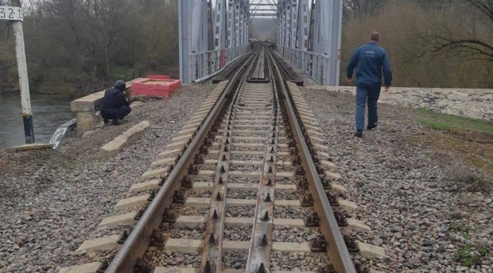Фото: телеграм-канал Вячеслава Гладкова

**Инцидент случился в Шебекинском городском округе 12 апреля. Жертв и пострадавших нет**

В своём телеграм-канале губернатор Белгородской области **Вячеслав Гладков** дополнил подробности происшествия.

Железнодородные пути использовались для рельсового автобуса сообщением Белгород-Нежеголь. На этот час электричка остановлена на станции Разумное.

По словам главы региона, пассажиры добрались до места назначения на рейсовом автобусе.

До восстановления железнодорожных путей, пассажиров до места назначения будут бесплатно довозить автобусы, их график от электрички не отличается.

Причины инцидента устанавливают спецслужбы.

*«На месте повреждения железнодорожных путей работает следственная группа, которая выяснит причину произошедшего. Ещё раз повторю: жертв и пострадавших нет», — сообщил губернатор.*

[**https://www.belnovosti.ru/110203.html**](https://www.belnovosti.ru/110203.html)

**bel.kp.ru**

12 апреля 2022 18:57

Белгородские спасатели сняли с дерева две кошки

Выручать четвероногих питомцев пришлось в Губкине и в поселке Дубовое Белгородского района

Алексей СЕРГУНИН

ПОДЕЛИТЬСЯ

При помощи лестницы пожарный снял испуганное животное с дерева и спустил на землю.

Фото: пресс-служба Главного управления МЧС России по Белгородской области

Накануне в Службу спасения – «112» - поступило сообщение, что в поселке Дубовое Белгородского района мужчина обнаружил застрявшую на дереве кошку. По указанным координатам выехали сотрудники поисково-спасательной службы области. Один из спасателей самостоятельно поднялся на помощь животному и аккуратно снял с дерева. Спасенную пушистую кошку спасатели передали в руки неравнодушному заявителю.

Позднее в Единую дежурно-диспетчерскую службу сообщили, что в Губкине на улице Севастопольской приблизительно на уровне третьего этажа на дереве сидит кошка, жалобно мяукает и не может самостоятельно спуститься. По указанному адресу выехал дежурный караул пожарно-спасательной части № 8. При помощи лестницы пожарный снял испуганное животное с дерева и спустил на землю.

Важно отметить, что пожарно-спасательные подразделения ориентированы на спасение людей. Но так как в данный момент людям помощь не требовалась, сотрудники МЧС России решили прийти на помощь нашим четвероногим товарищам.

В случае происшествия звоните по телефону Службы спасения «112» или «101». Единый «телефон доверия» Главного управления МЧС России по Белгородской области – 8 (4722) 39-99-99.

[**https://www.bel.kp.ru/online/news/4704280/**](https://www.bel.kp.ru/online/news/4704280/)

**belpressa.ru**

12 апреля 2022,  08:06

 1587

# Вячеслав Гладков сообщил о повреждении железнодорожных путей в Шебекинском округе

Фото: pixabay.com

**По словам губернатора Белгородской области, жертв и пострадавших нет.**

«Разрушено только железнодорожное полотно. На месте работает оперативная группа. О причинах сообщу позже», – [написал](https://t.me/vvgladkov/226) Гладков утром 12 апреля в своём телеграм-канале.

**UPD (9:50):** Позже в пресс-службе Западного межрегионального следственного управления на транспорте СК РФ сообщили, что по факту повреждения ж/д путей в Шебекинском округе организована доследственная проверка.

Туда выехала следственно-оперативная группа с опытными криминалистами.

[**https://www.belpressa.ru/type/news/42792.html**](https://www.belpressa.ru/type/news/42792.html)

12 апреля 2022,  10:40

 1080

# Повреждённое полотно ж/д путей использовалось для сообщения Белгород – Нежеголь

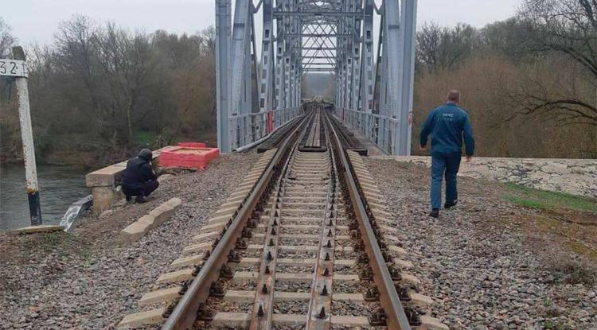Фото: t.me/vvgladkov

**Пассажиров электрички, которая 12 апреля должна была проследовать по этому пути, доставили к месту назначения на автобусе.**

Об организации транспортного сообщения после происшествия в Шебекинском округе рассказал в телеграм-канале **Вячеслав Гладков**. Напомним, там [повреждены](https://www.belpressa.ru/42792.html) железнодорожные пути, жертв и пострадавших нет.

«Данная ветка использовалась для рельсового автобуса Белгород – Нежеголь. Электричка остановлена на станции Разумное. Пассажиры добрались до места назначения на автобусе. Уже организовано бесплатное автобусное сообщение, которое будет работать до момента восстановления железнодорожных путей».

Автобусы будут ходить здесь по такому же графику, что и электрички.

По факту происшествия организована доследственная проверка.

«На месте повреждения железнодорожных путей работает следственная группа, которая выяснит причину произошедшего. Ещё раз повторю: жертв и пострадавших нет», – подчеркнул губернатор.

[**https://www.belpressa.ru/type/news/42795.html**](https://www.belpressa.ru/type/news/42795.html)

**mchsrf.ru**

12 апреля 2022 годаПодведены итоги первого этапа командно-штабного учения

С 12 по 14 апреля в Белгородской области пройдет региональный этап всероссийских командно-штабных учений. В них органы власти различного уровня, ведомства, звенья территориальной подсистемы РСЧС проверят готовность к сезонным рискам, связанными с весенним паводком и природными пожарами.

Согласно замыслу, учения проходят в три этапа: в первый день все силы приведены в готовность к реагированию на возникающие чрезвычайные ситуации; во второй - будут отрабатываться вводные по ликвидации подтоплений, вызванных паводком, а в третий - силы РСЧС будут ликвидировать условные природные пожары.

12 апреля в Белгородской области проводится первый этап командно-штабного учения, который включает в себя приведение органов управления и сил РСЧС в готовность к реагированию на чрезвычайные ситуации в паводковый и пожароопасный периоды.

В ходе проводимых учений Главное управление [МЧС России по Белгородской области](http://mchsrf.ru/region/16.html) и подчиненные подразделения переведены в режим функционирования «Повышенная готовность». На первом этапе проведены оповещение и сбор личного состава, постановка задач. В Главном управлении развернут оперативный штаб ликвидации чрезвычайных ситуаций.

Особое внимание в рамках учений этого этапа было уделено выполнению КЧС и ОПБ муниципальных образований превентивных мероприятий при угрозе возникновения чрезвычайных ситуаций, связанных с природными пожарами и пропуском весеннего половодья.

Данные учение проводятся с целью совершенствования практических навыков при ликвидации последствий различных чрезвычайных ситуаций природного характера, проверки надежности систем управления, связи и оповещения, а также достижения слаженности в работе при функционировании системы РСЧС и её звеньев в различных режимах и проверка уровня готовности к реагированию на возникающие чрезвычайные ситуации.

[Новость на сайте МЧС Белгородской области](https://mchsrf.ru/news/out/777554)

[**https://mchsrf.ru/news/777554-podvedenyi-itogi-pervogo-etapa-komandno-shtabnogo-ucheniya.html**](https://mchsrf.ru/news/777554-podvedenyi-itogi-pervogo-etapa-komandno-shtabnogo-ucheniya.html)

12 апреля 2022 годаЗавтра снова осадки и грозы

По данным белгородских синоптиков, завтра, 13 апреля на территории региона ожидается облачная с прояснениями погода. Кратковременные дожди. Местами грозы. Ветер северо-восточный 7-12 м/с, днем местами порывы до 17 м/с. Температура воздуха ночью 7-12˚ тепла, местами от 2 до 7˚ тепла; днем 14-19˚ тепла.В Белгороде ночью от 7 до 9˚ тепла, днем 16-18˚ тепла.Главное управление [МЧС России по Белгородской области](http://mchsrf.ru/region/16.html) рекомендует жителям региона быть внимательными и ответственными при обращении с огнем и не допускать возгорания сухой травы вблизи жилых домов и хозяйственных построек.

Сотрудники спасательного ведомства советуют жителям и гостям региона придерживаться правил безопасности во время грозы: закрывайте в доме окна и двери, выключайте телевизор и другие электроприборы. Помните, что во время грозы опасно разговаривать по телефону и постарайтесь держаться подальше от больших одиноко стоящих деревьев.

При сильных порывах ветра наибольшая опасность для людей на улице заключается в возможном падении плохо зафиксированных конструкций, повреждении кровли домов, порыве воздушных линий электросетей. Будьте осторожны и избегайте контакта с данными объектами.

Любителям рыбной ловли следует соблюдать правила безопасного поведения на водоёмах. Помните, что в случае приближения грозового фронта следует немедленно прекратить рыбалку, отойти подальше от берега и спуститься с возвышенности в низину.

Автомобилистам специалисты советуют строго соблюдать правила дорожного движения. Управляя автомобилем, не развивайте скорость большую, чем позволяют погодные и дорожные условия. Проявляйте особую осторожность на перекрестках и пешеходных переходах. Не следует парковать автотранспорт вблизи деревьев и рекламных щитов.

О происшествиях сообщайте по единому номеру вызова служб экстренного реагирования «112», единый телефон доверия ГУ [МЧС России по Белгородской области](http://mchsrf.ru/region/16.html)- 39-99-99.

[Новость на сайте МЧС Белгородской области](https://mchsrf.ru/news/out/777482)

[Версия для печати](https://mchsrf.ru/news/print/777482-zavtra-snova-osadki-i.html)

[**https://mchsrf.ru/news/777482-zavtra-snova-osadki-i-grozyi.html**](https://mchsrf.ru/news/777482-zavtra-snova-osadki-i-grozyi.html)

12 апреля 2022 годаСотрудники МЧС России откликаются на просьбу жителей региона помочь животным

Накануне в Службу спасения – «112» позвонил очевидец, он сообщил, что в посёлке Дубовое Белгородского района он обнаружил застрявшую на дереве кошку. Заявитель сообщил, что хозяина у кошки, скорее всего нет, поэтому он попытался самостоятельно помочь ей. Но все попытки мужчины снять испуганную кошку с дерева оказались безуспешными, так как животное было напугано и забиралось по ветвям дерева ещё выше. Тогда очевидец решил обратиться в Службу спасения.

Важно отметить, что пожарно-спасательные подразделения ориентированы на спасение людей. Но так как в данный момент людям помощь не требовалась, сотрудники [МЧС России](http://mchsrf.ru/) решили прийти на помощь братьям нашим меньшим. При этом стоит учитывать, что спасение животных является непростым делом: никогда нельзя предугадать, как испуганное животное поведет себя в нестандартной для него ситуации.

По указанным координатам выехали сотрудники поисково-спасательной службы области. Один из спасателей самостоятельно поднялся на помощь животному и аккуратно снял с дерева. Спасённую пушистую кошку спасатели передали в руки неравнодушному заявителю.

Позднее, в Единую дежурно-диспетчерскую службу Губкинского городского округа поступило сообщение ещё от одного неравнодушного прохожего. Он сообщил, что в Городе Губкин по улице Севастопольская, приблизительно на уровне 3 этажа, на дереве сидит кошка, жалобно мяукает и не может самостоятельно спуститься. По указанном адресу выезжал дежурный караул пожарно-спасательной части № 8. При помощи лестницы пожарный снял испуганное животное с дерева и спустил на землю.

В случае происшествия звоните по телефону [Службы](http://fssprf.ru/) спасения «112» или «101». Единый «телефон доверия» Главного управления [МЧС России по Белгородской области](http://mchsrf.ru/region/16.html) – 8 (4722)39-99-99.

[Новость на сайте МЧС Белгородской области](https://mchsrf.ru/news/out/777429)

[Версия для печати](https://mchsrf.ru/news/print/777429-sotrudniki-mchs-rossii-otklikayutsya.html)

[**https://mchsrf.ru/news/777429-sotrudniki-mchs-rossii-otklikayutsya-na-prosbu-jiteley-regiona-pomoch-jivotnyim.html**](https://mchsrf.ru/news/777429-sotrudniki-mchs-rossii-otklikayutsya-na-prosbu-jiteley-regiona-pomoch-jivotnyim.html)

12 апреля 2022 годаО пожарах за прошедшую неделю

Пожар может возникнуть в любом месте, будь то помещение или открытая площадка. Это неконтролируемое бедствие, которое приводит к серьезным последствиям. Причины возникновения пожара существуют самые разные и зачастую виновниками становятся сами люди. Только за прошедшую неделю подразделения Федеральной противопожарной службы Белгородской области 19 раз выезжали на ликвидацию пожаров в нежилых помещениях.

Так, например, 08 апреля в 03 часа 40 минут в селе Стрелецкое Белгородского района произошел пожар на строительной площадке ЖК «Московский квартал» в двух строительных вагончиках. В результате происшествия один вагончик сгорел полностью, а второй поврежден огнем на площади 3 метров квадратных. Для ликвидации пожара привлекались дежурные караулы пожарно-спасательной части № 4 и специализированной пожарно-спасательной части. Вероятная причина пожара - нарушение правил технической эксплуатации электрооборудования. Пожар был ликвидирован в 04 часа 08 минут.

В 10 часов 18 минут в поселке Волоконовка загорелся автомобиль «Форд Фиеста». В результате пожара огонь повредил салон транспортного средства. Для ликвидации пожара привлекался дежурный караул пожарно-спасательной части № 21. К пожару, по предварительной версии, могла привести неисправность электрооборудования транспортного средства. Пожар был ликвидирован в 10 часов 29 минут.

В 15 часов 21 минуту в городе Белгород по улице Рабочая произошел пожар в неэксплуатируемом 4-х этажном здании. На первом этаже горел мусор на площади 20 метров квадратных. К пожару, по предварительной версии, мог привести поджог. Пожар был ликвидирован силами дежурных караулов пожарно-спасательных частей № 1,№ 4, № 2, № 29 и № 36 в 15 часов 53 минуты.

В 20 часов 49 минут в хуторе Постников Корочанского района загорелся автомобиль «Газель-3102», в результате чего, огонь повредил проводку в моторном отсеке. Предполагаемая причина пожара – неисправность электрооборудования транспортного средства. Для ликвидации пожара привлекалась добровольная пожарная команда села Мелихово.

В этот же день, в 22 часа 15 минут в селе Косилово Грайворонского городского округа сгорел сарай и сено, которое находилось внутри хозяйственной постройки. Для ликвидации пожара привлекался дежурный караул пожарно-спасательной части № 43 и добровольная пожарная команда села Почаево. Вероятная причина пожара - неосторожное обращение с огнем. Пожар был ликвидирован в 22 часа 44 минуты.

09 апреля в 09 часов 34 минуты сгорел сарай в селе Нижняя Гусынка Прохоровского района. К пожару, по предварительной версии, мог привести поджог. Пожар был ликвидирован в 10 часов 05 минут огнеборцами пожарно-спасательной части № 30 и добровольной пожарной командой села Радьковка.

В 20 часов 49 минут в хуторе Шутово Корочанского района загорелся сарай, в результате чего, огонь повредил кровлю на площади 30 метров квадратных. Вероятная причина пожара – поджог. Для ликвидации пожара привлекался дежурный караул пожарно-спасательной части № 25. Полная ликвидация пожара была объявлена в 21 час 40 минут.

В этот же день, около 22 часов в городе Шебекино в районе улицы Мира сгорел сарай. Предполагаемая причина пожара - поджог. Пожар был ликвидирован в 22 часа 16 минут дежурным караулом пожарно-спасательной части № 12.

Поздно ночь в микрорайоне Солнечный в городе Старый Оскол сгорел транспортный светофор. По предварительной версии, к пожару привело нарушение правил технической эксплуатации электрооборудования. Пожар был ликвидирован в 23 часа 19 минут дежурным караулом пожарно-спасательной части № 6.

10 апреля в 01 час 07 минут в поселке Пролетарский Ракитянского района загорелся автомобиль «Ока». Прибывший к месту происшествия дежурный караул пожарно-спасательной части № 32 приступили к ликвидации пожара, и в 01 час 16 минут была объявлена полная ликвидация. В результате случившегося, огонь повредил салон транспортного средства. Вероятная причина пожара - неисправность систем, механизмов и узлов транспортного средства.

Около двух часов дня поступило сообщение о возгорании бани в городе Старый Оскол в садовом некоммерческом товариществе «Кукушкин хутор». На ликвидацию пожара незамедлительно выехал дежурный караул пожарно-спасательной части № 6. В результате пожара огонь повредил деревянную обрешетку кровли на площади 6 метров квадратных. Предполагаемая причина пожара - нарушение правил пожарной безопасности при эксплуатации печей. Пожар был ликвидирован в 14 часов 09 минут.

В 14 часов 06 минут загорелся сарай в селе Большетроицкое Шебекинского городского округа, в результате чего огонь повредил кровлю по всей площади хозяйственной постройки. По предварительной версии, к пожару привело нарушение правил монтажа электрооборудования. Пожар был ликвидирован в 14 часов 28 минут дежурным караулом пожарно-спасательной части № 52 и добровольной пожарной командой села Большетроицкое.

В этот же день, в поселке Пятницкое Волоконовского района в 15 часов 56 минут произошел пожар в сарае. Незамедлительно на место происшествия убыл пожарный расчет пожарно-спасательной части № 31. В результате случившегося, огонь повредил внутри хозяйственной постройки мебель и вещи на площади 8 метров квадратных, а также кровлю на площади 8 метров квадратных. К пожару, по предварительной версии, могло привести нарушение правил монтажа электрооборудования. Пожар был ликвидирован в 16 часов 19 минут.

Главное управление [МЧС России по Белгородской области](http://mchsrf.ru/region/16.html) напоминает: в случае происшествия звоните по Единому телефону пожарных и спасателей «101» или Единому номеру вызова экстренных оперативных служб «112». Единый «телефон доверия» Главного управления [МЧС России по Белгородской области](http://mchsrf.ru/region/16.html) – 8 (4722) 39-99-99.

В информации за минувшие сутки указаны предполагаемые причины пожаров. В соответствии со [ст. 144](http://zakonbase.ru/upk/statja-144) «Порядок рассмотрения сообщения о преступлении» [Уголовно-процессуального кодекса РФ](http://zakonbase.ru/content/base/277891/) от 18.12.2001г. органы дознания вправе продлить рассмотрение причин пожара до 10 суток.

[Новость на сайте МЧС Белгородской области](https://mchsrf.ru/news/out/777385)

[Версия для печати](https://mchsrf.ru/news/print/777385-o-pojarah-za-proshedshuyu.html)

[**https://mchsrf.ru/news/777385-o-pojarah-za-proshedshuyu-nedelyu.html**](https://mchsrf.ru/news/777385-o-pojarah-za-proshedshuyu-nedelyu.html)

12 апреля 2022 годаИнспекторы ГИМС предупреждают – отдыхать у воды нужно с умом

Установившаяся погода в Белгородской области благоволит любителям рыбной ловли. Чтобы заняться любимым хобби, жители региона с самого утра стараются занять самые «выгодные» места у берега, с целью получить большой улов. Сотрудники Государственной инспекции по маломерным судам Главного управления [МЧС России по Белгородской области](http://mchsrf.ru/region/16.html) продолжают контролировать обстановку на водоемах региона для того, чтобы отдых граждан не привёл к трагическим последствиям. Сегодня инспекторы провели профилактическую беседу с рыбаками на реке Северский Донец, в ходе которой вручили жителям региона памятки по правилам безопасного поведения на воде со следующими рекомендациями:

- перед уходом на рыбалку стоит обязательно сообщить о месте промысла родным и близким, а также уточнить время возвращения с рыбалки;

- при рыбной ловле нужно иметь при себе аптечку, фонарик, карту местности, а также средства оповещения о своем местонахождении;

- следует остерегаться заболоченных и топких мест, где можно провалиться в трясину;

- при выборе места для ловли с берега следует избегать обрывистых, скользких участков;

- категорически запрещено рыбачить в нетрезвом состоянии, так как алкоголь замедляет реакцию и притупляет чувство опасности;

- запрещено рыбачить в охранных зонах линий электропередач из-за опасности поражения электрическим током.

Стоит отметить, что в ходе инструктажа жители области ответственно подошли к профилактической беседе и получили квалифицированные ответы инспекторов на интересующие их вопросы по обсуждаемой тематике.

Если вы оказались свидетелем несчастного случая на водном объекте, то немедленно сообщайте об этом в службу спасения по номеру телефону «112».

[Новость на сайте МЧС Белгородской области](https://mchsrf.ru/news/out/777384)

[Версия для печати](https://mchsrf.ru/news/print/777384-inspektoryi-gims-preduprejdayut-.html)

[**https://mchsrf.ru/news/777384-inspektoryi-gims-preduprejdayut--otdyihat-u-vodyi-nujno-s-umom.html**](https://mchsrf.ru/news/777384-inspektoryi-gims-preduprejdayut--otdyihat-u-vodyi-nujno-s-umom.html)

12 апреля 2022 годаСотрудники пожарного надзора помогают обеспечить безопасности при утилизации мусора и травы

С приходом весны жители региона начали массово приводить в порядок территорию своих жилых и дачных участков. Избавляясь от различного мусора и сухой травы, граждане очень часто забывают о соблюдении правил пожарной безопасности, что в свою очередь может превратить элементарную уборку в крупный пожар.

Для предотвращения несчастных случаев и повышения уровня личной ответственности среди местных жителей, сотрудники отдела надзорной деятельности и профилактической работы поселка Ивня в ходе проведения обхода, беседуют с горожанами и напоминают им о необходимости соблюдать важные меры предосторожности, чтобы не подвергать опасности свою жизнь и здоровье.

Не утилизируйте траву и мусор рядом с жилыми и хозяйственными постройками. Для сжигания используйте котлован глубиной от 30 см, диаметром до 1 метра или железную бочку, предварительно положив под нее лист из огнеупорного материала.

Не используйте для разведения костра легковоспламеняющиеся жидкости, такие как бензин и керосин, храните их как можно дальше от открытого огня. Не бросайте в огонь мусор, который может взорваться и стать причиной распространения пламени (старые газовые баллончики, зажигалки, батарейки) по территории участка, а так же нанеся тем самым травмы и ожоги вам и членам вашей семьи. Самым безопасным вариантом будет вывоз мусора при помощи специальной техники или транспортировка его на предназначенные для этого места сбора.

Чтобы помочь запомнить владельцам участков полученную информацию, инспекторы раздают участникам мероприятия специальные памятки, в которых в любой момент можно найти необходимую информацию.

Если вы стали свидетелем возникновения пожара, срочно сообщайте о происшествии по номеру телефона «112» или «101». Единый «телефон доверия» Главного управления [МЧС России по Белгородской области](http://mchsrf.ru/region/16.html) – 39-99-99.

[Новость на сайте МЧС Белгородской области](https://mchsrf.ru/news/out/777483)

[Версия для печати](https://mchsrf.ru/news/print/777483-sotrudniki-pojarnogo-nadzora-pomogayut.html)

[**https://mchsrf.ru/news/777483-sotrudniki-pojarnogo-nadzora-pomogayut-obespechit-bezopasnosti-pri-utilizatsii-musora-i.html**](https://mchsrf.ru/news/777483-sotrudniki-pojarnogo-nadzora-pomogayut-obespechit-bezopasnosti-pri-utilizatsii-musora-i.html)

12 апреля 2022 годаО гидрологической обстановке на реках Белгородской области по состоянию на 12 апреля

За прошедшие сутки на реках Белгородской области наблюдался преимущественно спад уровней воды. Амплитуда колебания уровня воды за сутки составила от -3 см до +2 см.

Больше всего уровень воды снизился на реке Ворскла в Грайворонском городском округе - до -3 см, а наибольший подъем уровня воды наблюдался на реке Болховец в городе Белгород.

В ближайшие 3-е суток на реках Белгородской области ожидается чередование подъемов и спадов уровня воды.

Подтоплений населенных пунктов, социально значимых, потенциально опасных и других важных объектов не прогнозируется.

В случае возникновения чрезвычайных ситуаций звоните в Службу спасения по номеру «112» или «101».

[Новость на сайте МЧС Белгородской области](https://mchsrf.ru/news/out/777481)

[Версия для печати](https://mchsrf.ru/news/print/777481-o-gidrologicheskoy-obstanovke-na.html)

[**https://mchsrf.ru/news/777481-o-gidrologicheskoy-obstanovke-na-rekah-belgorodskoy-oblasti-po-sostoyaniyu-na.html**](https://mchsrf.ru/news/777481-o-gidrologicheskoy-obstanovke-na-rekah-belgorodskoy-oblasti-po-sostoyaniyu-na.html)

12 апреля 2022 годаОбезврежено и уничтожено пять взрывоопасных предметов времен Великой Отечественной войны на территории региона

Ожесточенные бои, которые велись на территории Белгородской области во время Великой Отечественной войны, напоминают о себе по сей день. Миномёты Второй мировой войны представляли собой грозное артиллерийское оружие, способное поражать на дальних и ближних дистанциях любые огневые точки противника. Имея в своём арсенале различные калибры миномётных установок, противоборcтвующие стороны могли успешно справляться с любыми поставленными боевыми задачами. Несмотря на то, что Великая Отечественная война давно закончилась, на территории региона по-прежнему находят неразорвавшиеся минометные мины, артиллерийские снаряды, гранаты и патроны. Которые могут представлять опасность для здоровья и жизни, потому что неизвестно в каком состоянии находится взрывоопасный предмет. Так, только за прошедший день взрывотехники поисково-спасательной службы области ликвидировали четыре минометные мины и один артиллерийский снаряд.11 апреля в городе Грайворон в районе села Илек-Пиньковка в лесу очевидцы во время прогулки обнаружили две минометные мины 81 мм. В селе Ольховка Яковлевского городского округа в лесопосадке механизатор при проведении земельных работ обнаружил минометную мину 120 мм.В районе села Арнаутово Красногвардейского района на обочине автодороги очевидцем была обнаружена минометная мина 81 мм.В селе Пуляевка Белгородского района в частном домовладении при ведении сельскохозяйственных работ собственником был обнаружен артиллерийский снаряд 76 мм.Все найденные боеприпасы были изъяты взрывотехниками поисково-спасательной службы области и ликвидированы на специальном полигоне. Главное Управление [МЧС России по Белгородской области](http://mchsrf.ru/region/16.html) напоминает жителям региона о том, что при обнаружении взрывоопасных предметов прикасаться к боеприпасам не следует, ведь никому неизвестно какому воздействию подвергся снаряд раньше, и только специалист может определить степень его опасности. Фактором, провоцирующим детонацию боеприпаса, может стать любое воздействие на него — прикосновение, перекатывание с места на место, незначительная вибрация, не говоря уже о том, что наносить удары по снаряду очень опасно. В случае обнаружении взрывоопасного предмета немедленно сообщите об опасной находке в Службу спасения по телефону – «112» или в полицию – «102».

[Новость на сайте МЧС Белгородской области](https://mchsrf.ru/news/out/777428)

[Версия для печати](https://mchsrf.ru/news/print/777428-obezvrejeno-i-unichtojeno-pyat.html)

[**https://mchsrf.ru/news/777428-obezvrejeno-i-unichtojeno-pyat-vzryivoopasnyih-predmetov-vremen-velikoy-otechestvennoy-voynyi.html**](https://mchsrf.ru/news/777428-obezvrejeno-i-unichtojeno-pyat-vzryivoopasnyih-predmetov-vremen-velikoy-otechestvennoy-voynyi.html)

12 апреля 2022 годаБелгородская область принимает участие в командно-штабном учении по реагированию на сезонные риски природного и техногенного характера

С 12 по 14 апреля в Белгородской области пройдет региональный этап всероссийских командно-штабных учений. В них органы власти различного уровня, ведомства, звенья территориальной подсистемы РСЧС проверят готовность к сезонным рискам, связанными с весенним паводком и природными пожарами.

Основной целью учений является повышение уровня защищенности населения от сезонных опасностей и угроз природного и техногенного характера.

По легенде учений, спасателям и органам управления предстоит реагировать на ЧС с учётом сезонных рисков, наиболее часто встречающихся на территории ЦФО, таких как природные пожары и паводок.

На первом этапе учения подразделения [МЧС России](http://mchsrf.ru/) и территориальные подсистемы РСЧС отрабатывают порядок приведения в различные степени готовности, сбор личного состава и проверку состояния техники, уточнят планы оперативного реагирования, вопросы организации управления.

13 и 14 апреля, согласно поступающим вводным, будут отрабатываться действия по ликвидации последствий подъема уровня воды в реках региона. Еще один сезонный риск – природные пожары. В рамках учений будут отрабатываться действия при возникновении низового лесного пожара, перехода его в верховой и приближении фронта пожара к населенным пунктам и социально-значимым объектам.

Командно-штабное учение [МЧС России](http://mchsrf.ru/) относится к категории превентивных мероприятий, направленных на снижение рисков возникновения ЧС и уменьшение количества людей, пострадавших в них.

[Новость на сайте МЧС Белгородской области](https://mchsrf.ru/news/out/777409)

[Версия для печати](https://mchsrf.ru/news/print/777409-belgorodskaya-oblast-prinimaet-uchastie.html)

[**https://mchsrf.ru/news/777409-belgorodskaya-oblast-prinimaet-uchastie-v-komandno-shtabnom-uchenii-po-reagirovaniyu-na.html**](https://mchsrf.ru/news/777409-belgorodskaya-oblast-prinimaet-uchastie-v-komandno-shtabnom-uchenii-po-reagirovaniyu-na.html)

12 апреля 2022 года99 случаев загорания сухой растительности ликвидировали огнеборцы

В связи с установившейся теплой погодой ежедневно на территории области возникают опасные очаги горения сухой растительности. Они могут вызвать серьезные пожары в сельских населенных пунктах, а также в лесах. Люди наводят порядок около своих домов и на приусадебных участках, сжигают сухую траву, листву и мусор, не обращая внимания на неоднократные предупреждения сотрудников [МЧС](http://mchsrf.ru/). Так, в период с 04 по 10 апреля зафиксировано 99 случаев загорания сухой травы, камыша и мусора. Выгорела территория общей площадью более 12 Га. Самые большие площади пройденные пожарами зарегистрированы в Шебекинском городском округе – 5,5 Га, в Белгородском районе – 2 Га, в Старооскольском и Грайворонском городских округах по 1 га.

Из-за тёплой и сухой погоды, местами на территории Белгородской области установился 2 класс пожарной опасности, при котором достаточно высок риск развития природных пожаров.

Главное управление [МЧС России по Белгородской области](http://mchsrf.ru/region/16.html) напоминает, что горение сухостоя – процесс неуправляемый. Огонь может быстро перекинуться на жилые дома, дачи и другие строения, а продукты горения отрицательно сказываются на здоровье людей. Порой несознательные граждане, не задумываясь о последствиях, бросают окурки и спички где попало, вследствие чего выгорают целые сельхозугодья и лесные массивы. При этом гибнет микрофлора почвы, снижается её плодородие. На выжженных территориях нормальная жизнь растений восстанавливается лишь через 5-6 лет, а часто не восстанавливается вообще. Единственным эффективным способом борьбы с травяными палами является их предотвращение, которое требует всего лишь выполнения элементарных правил пожарной безопасности. Помните, поджигая сухую траву, вы вредите себе и здоровью окружающих, способствуете уничтожению природных богатств и материальных ценностей. Сгорает не просто трава – горит дом, в котором все мы живём.

[Новость на сайте МЧС Белгородской области](https://mchsrf.ru/news/out/777383)

[Версия для печати](https://mchsrf.ru/news/print/777383-99-sluchaev-zagoraniya-suhoy.html)

[**https://mchsrf.ru/news/777383-99-sluchaev-zagoraniya-suhoy-rastitelnosti-likvidirovali-ognebortsyi.html**](https://mchsrf.ru/news/777383-99-sluchaev-zagoraniya-suhoy-rastitelnosti-likvidirovali-ognebortsyi.html)

**belgorodtv.ru**

# Более 80 тонн гуманитарной помощи направлены из Белгорода жителям приграничных сел Украины

[12.04.2022](http://belgorodtv.ru/?m=202204)

Более 80 тонн гуманитарного груза направлены из Белгорода жителям приграничных сел Украины. Очередная колонна выехала сегодня утром.

10 единиц техники Ногинского спасательного центра МЧС России доставили жителям приграничных сел соседнего государства более 80 тонн продуктов питания и предметов первой необходимости. Это уже 12 колонна МЧС России, направляемая из Белгородской области. Всего с начала гуманитарной миссии из других субъектов в наш регион доставлено около 3,5 тысяч тонн груза. На территории региона развернуты четыре пункта приема гумпомощи, которая в последующем сортируется и отправляется к месту назначения. Благодаря слаженной работе пограничных и таможенных органов, а также помощи Минобороны России и Росгвардии в обеспечении безопасности груза, гуманитарные колонны МЧС России в кратчайшие сроки доставляют помощь людям.

[**http://belgorodtv.ru/?p=235515**](http://belgorodtv.ru/?p=235515)

# В Белгородской области за прошлую неделю сотрудники МЧС ликвидировали около сотни ландшафтных пожаров

[12.04.2022](http://belgorodtv.ru/?m=202204)

Около сотни ландшафтных пожаров ликвидировали сотрудники МЧС за минувшую неделю.

С приходом жаркой сухой погоды в нашем регионе произошло около ста возгораний сухой травы, из них 16 — в Белгородском районе. Одна из основных причин возникновения пожаров — пал сухой травы в частных домовладениях. Чтобы предотвратить чрезвычайные ситуации, сотрудники МЧС проводят с жителями разъяснительные беседы, вручают специальные памятки.

Сжигать сухую траву можно только соблюдая ряд строгих правил. Огонь необходимо разводить в специально выкопанной яме, а расстояние от костра до любых построек должно быть не менее 50 метров. Если сжигание проводиться в железной емкости безопасное расстояние сокращается вдвое. Однако объем ее не должен превышать один кубический метр.

Тем, кто впервые нарушил противопожарные правила, выносят предупреждение. Повторное игнорирование требований влечет за собой штрафы. Для физлиц — от 2 до 3 тысяч рублей, для должностных — от 6 до 15 тысяч и для юридических лиц — от 150 до 200 тысяч рублей.

[**http://belgorodtv.ru/?p=235496**](http://belgorodtv.ru/?p=235496)

# В РЖД прокомментировали повреждение железнодорожного моста в Шебекинском горокруге

[12.04.2022](http://belgorodtv.ru/?m=202204)

Повреждение железнодорожных путей произошло в Шебекинском городском округе. Данная ветка использовалась для рельсового автобуса Белгород — Нежеголь. Электричку остановили на станции Разумное. Пассажиров доставили к месту назначения на автобусе. Вот что нам сообщила ведущий специалист по связям с общественностью службы корпоративных коммуникаций ЮВЖД Галина Мостипан.

«Движение на участке остановлено. К месту направлен восстановительный поезд со станции Белгород. В результате остановки движения на данном участке задержан рельсовый автобус сообщением Белгород — Нежеголь. Доставка 57 пассажиров к месту назначения организована автотранспортом. На месте работают представители правоохранительных органов и ЮВЖД. Обстоятельства происшествия выясняются», — сказала Галина Мостипан.

[**http://belgorodtv.ru/?p=235492**](http://belgorodtv.ru/?p=235492)

# Из-за утреннего происшествия под Шебекино повреждена ж/д-ветка, по которой ходил рельсовый автобус, власти пустили бесплатные автобусы

[12.04.2022](http://belgorodtv.ru/?m=202204)

В Шебекинском городском округе организованы бесплатные автобусы, которые будут курсировать до момента восстановления железнодорожных путей. Об этом сообщил губернатор области Вячеслав Гладков в своем телеграм-канале.

«Поврежденная железнодорожная ветка в Шебекинском городском округе использовалась для рельсового автобуса в направлении «Белгород — Нежеголь». Электричка остановлена на станции Разумное. Пассажиры добрались до места назначения на рейсовом автобусе. График движения автобусов такой же, как и у электрички», — написал Вячеслав Гладков.

Напомним, сегодня в Шебекинском городском округе произошло повреждение железнодорожного пути. Сейчас на месте повреждения работает следственная группа, которая устанавливает причины произошедшего. Жертв и пострадавших нет.

[**http://belgorodtv.ru/?p=235451**](http://belgorodtv.ru/?p=235451)

# В Шебекинском городском округе повреждены железнодорожные пути

[12.04.2022](http://belgorodtv.ru/?m=202204)

Повреждение железнодорожных путей произошло в Шебекинском городском округе. Об этом сообщил губернатор Вячеслав Гладков в своем телеграм-канале.

«В Шебекинском городском округе повреждение железнодорожных путей. Жертв и пострадавших нет. Разрушено только железнодорожное полотно. На месте работает оперативная группа. О причинах сообщу позже», — написал глава региона.

**[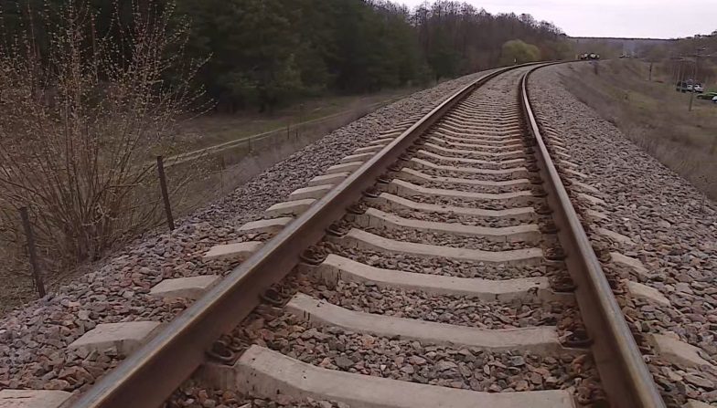](http://belgorodtv.ru/wp-content/uploads/2022/04/-%D0%B4%D0%BE%D1%80%D0%BE%D0%B3%D0%B0.mxf_20220412_155723.216-e1649768347688.jpg)**

[**http://belgorodtv.ru/?p=235415**](http://belgorodtv.ru/?p=235415)

**mirbelogorya.ru**

## [Железнодорожные пути в Шебекине починят в ближайшее время](https://mirbelogorya.ru/region-news/61-belgorodskaya-oblast-news/47279-zheleznodorozhnye-puti-v-shebekine-pochinyat-v-blizhajshee-vremya.html)

Раздел: [Белгородская область](https://mirbelogorya.ru/region-news/61-belgorodskaya-oblast-news.html)

Опубликовано: 12.04.2022 19:30

Автор: Дмитрий Пиня

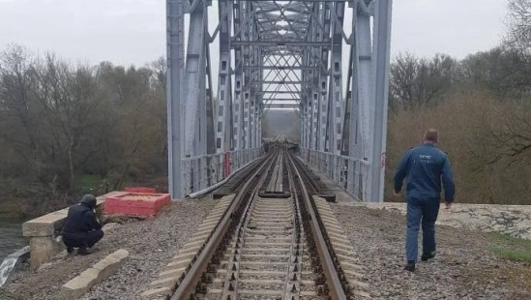Фото: Мир БелогорьяОб этом сообщил губернатор Вячеслав Гладков в ходе прямого эфира в социальных сетях.

«Да, есть нарушение движения железнодорожного. Сейчас эти работы проводятся. Общаюсь с руководством РЖД. Уверен, что в максимально короткий промежуток времени все эти работы восстановительные будут выполнены. За что я очень благодарен руководству РЖД», – говорит глава региона.

[**https://mirbelogorya.ru/region-news/61-belgorodskaya-oblast-news/47279-zheleznodorozhnye-puti-v-shebekine-pochinyat-v-blizhajshee-vremya.html**](https://mirbelogorya.ru/region-news/61-belgorodskaya-oblast-news/47279-zheleznodorozhnye-puti-v-shebekine-pochinyat-v-blizhajshee-vremya.html)

## [Сотрудники МЧС доставили в Харьковскую область очередную партию гуманитарной помощи](https://mirbelogorya.ru/region-news/61-belgorodskaya-oblast-news/47272-sotrudniki-mchs-dostavili-v-kharkovskuyu-oblast-ocherednuyu-partiyu-gumanitarnoj-pomoshchi.html)

Раздел: [Белгородская область](https://mirbelogorya.ru/region-news/61-belgorodskaya-oblast-news.html)

Опубликовано: 12.04.2022 16:24

Автор: Глеб Дудкин

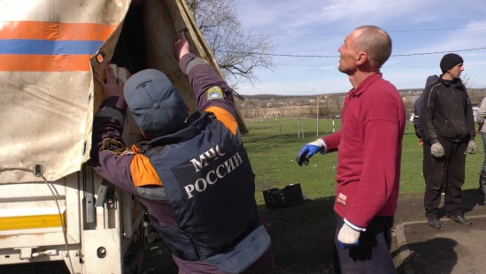Фото: Мир БелогорьяРоссияне продолжают помогать жителям приграничных территорий Украины. Сотрудники МЧС доставили в Харьковскую область очередную партию гуманитарной помощи.

Груз весом более 80 тонн распределят между 20 посёлками. Из продовольствия самое необходимое – вода, овощи, крупы, мука, детские питание и не только.

Отступая, ВСУ обстреляли территорию. Повреждены коммуникации. Проблему взял на контроль глава местной временной гражданской администрации.

«На сегодняшний день самая основная проблема – водоснабжение, электроснабжение, газоснабжение. Всё это решается и со временем будет реализовано. Кроме этого, к концу подходит учебный год и детям нужно получать аттестаты, как этот вопрос решаться будет? Я думаю сейчас мы с Россией наладим контакт в этом направлении, чтобы дети смогли продолжить обучение», – говорит глава временной гражданской администрации **Виталий Ганчев**.

[**https://mirbelogorya.ru/region-news/61-belgorodskaya-oblast-news/47272-sotrudniki-mchs-dostavili-v-kharkovskuyu-oblast-ocherednuyu-partiyu-gumanitarnoj-pomoshchi.html**](https://mirbelogorya.ru/region-news/61-belgorodskaya-oblast-news/47272-sotrudniki-mchs-dostavili-v-kharkovskuyu-oblast-ocherednuyu-partiyu-gumanitarnoj-pomoshchi.html)

**moe-belgorod.ru**

**Белгородский спасатель снял с верхушки дерева кошку**

Пожарный поднялся к ней по ветвям самостоятельно

16:57, сегодня

МОЁ! Online

0

[Животные](https://moe-belgorod.ru/news/401)

63

* [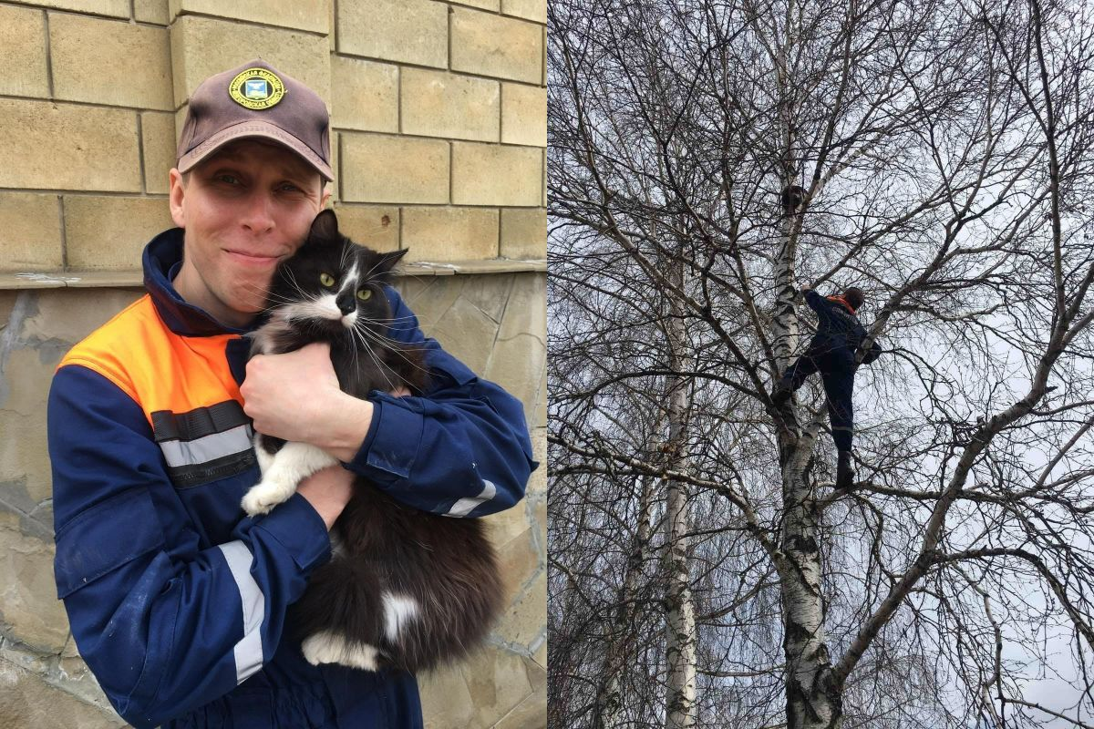](https://moe-belgorod.ru/media_new/1/8/1/6/5/6/6/material_1122669/original_photo-thumb_1920.jpg)

Фото: 31.mchs.gov.ru

Белгородский спасатель снял с верхушки дерева кошку

Операцию по спасению кошки развернули в посёлке Дубовое Белгородского района. Прохожий увидел, что на дереве кричит кошка и не может спуститься самостоятельно. Мужчина попытался сам снять животное с дерева, но кошка испугалась ещё сильнее и забралась по ветвям ещё выше. Пришлось вызвать спасателей.

Обычно кошек достают с дерева при помощи лестницы. Но на этот раз один из спасателей ловко поднялся к животному по ветвям и снял кошку с дерева. Спасённую кошку отдали неравнодушному прохожему.

Позже пожарным пришлось спасать кошку в Губкине. Животное залезло на дерево на высоту третьего этажа и не могло спуститься. К ней поднялись по лестнице и спустили на землю.

*Подписывайтесь на «МОЁ! Белгород» в [Google Новости](https://news.google.com/publications/CAAqBwgKMIrlogswze-6Aw?hl=ru&gl=RU&ceid=RU:ru" \t "_blank), [Яндекс.Новости](https://yandex.ru/news/?favid=254121147" \t "_blank) и на наш канал в [Яндекс.Дзен](https://zen.yandex.ru/moe-belgorod.ru" \t "_blank). Cледите за главными новостями Белгорода и области в [Telegram-канале](https://t.me/BelJedi" \t "_blank) и*[*в группе во «ВКонтакте»*](https://vk.com/belgorod.news)*.*

[**https://moe-belgorod.ru/news/zhivotnie/1122669**](https://moe-belgorod.ru/news/zhivotnie/1122669)

**Грозы задержатся в Белгороде до вечера среды**

Также в регион придет кратковременное потепление

17:05, сегодня

МОЁ! Online

0

[Погода](https://moe-belgorod.ru/news/41)

101

* [](https://moe-belgorod.ru/media_new/1/8/1/6/5/0/8/material_1122659/original_photo-thumb_1920.jpg)

Фото: pixabay.com

Грозы задержатся в Белгороде до вечера среды

Грозы задержатся в Белгородской области до вечера среды. Об этом сообщает пресс-служба регионального ГУ МЧС.

По данным источника, в регион также придет кратковременное потепление — 13 апреля воздух прогреется до +18 градусов. Также синоптики обещают сильный ветер северо-восточного направления, порывы которого будут достигать 17 метров в секунду.

Граждан просят не забывать о правилах безопасности. Сотрудники МЧС советуют закрывать окна во время грозы, обходить стороной деревья и не парковать под ними машины во время ветра.

*Подписывайтесь на «МОЁ! Белгород» в [Google Новости](https://news.google.com/publications/CAAqBwgKMIrlogswze-6Aw?hl=ru&gl=RU&ceid=RU:ru" \t "_blank), [Яндекс.Новости](https://yandex.ru/news/?favid=254121147" \t "_blank) и на наш канал в [Яндекс.Дзен](https://zen.yandex.ru/moe-belgorod.ru" \t "_blank). Cледите за главными новостями Белгорода и области в [Telegram-канале](https://t.me/BelJedi" \t "_blank) и*[*в группе во «ВКонтакте»*](https://vk.com/belgorod.news)*.*

[**https://moe-belgorod.ru/news/weather/1122659**](https://moe-belgorod.ru/news/weather/1122659)

**В Белгородской области начали «минировать» детские сады**

Телефонные террористы активизировались после инцидента на железнодорожных путях

16:27, сегодня

МОЁ! Online

0

[Официально](https://moe-belgorod.ru/news/75)

374

* [](https://moe-belgorod.ru/media_new/1/8/1/6/4/9/5/material_1122654/original_photo-thumb_1920.jpg)

Фото: pixabay.com

В Белгородской области начали «минировать» детские сады

В Белгородской области начали поступать звонки о «минировании» детских садов. Об этом сообщает глава Шебекинского горокруга Владимир Жданов.

По словам чиновника, телефонные террористы активизировались после утреннего происшествия на железнодорожных путях. Каждое сообщение проверили — повода для беспокойства не было ни в одном из этих случаев.

«Очередная информация о ложных минированиях в Шебекинском городском округе: поступают ложные сообщения о минировании некоторых детских садов. Цель этих сообщений — дестабилизация обстановки. Каждое такое сообщение проверяют работники спецслужб, а в детских садах проводят мероприятия в соответствии с установленным алгоритмом. Особое внимание уделяется перемещению детей в тёплые помещения за пределами организаций. После проведения проверки здания дети и работники возвращаются к воспитательному процессу», — пишет Владимир Жданов.

Родителей, которые могут забрать своих детей пораньше, просят сделать это, поставив в известность воспитателей. Граждан просят сохранять спокойствие и доверять только официальным источникам информации.

*Подписывайтесь на «МОЁ! Белгород» в [Google Новости](https://news.google.com/publications/CAAqBwgKMIrlogswze-6Aw?hl=ru&gl=RU&ceid=RU:ru" \t "_blank), [Яндекс.Новости](https://yandex.ru/news/?favid=254121147" \t "_blank) и на наш канал в [Яндекс.Дзен](https://zen.yandex.ru/moe-belgorod.ru" \t "_blank). Cледите за главными новостями Белгорода и области в [Telegram-канале](https://t.me/BelJedi" \t "_blank) и*[*в группе во «ВКонтакте»*](https://vk.com/belgorod.news)*.*

[**https://moe-belgorod.ru/news/ofitsialno/1122654**](https://moe-belgorod.ru/news/ofitsialno/1122654)

**Белгородский губернатор прокомментировал инцидент на железной дороге**

ЧП случилось прямо на мосту

10:32, сегодня

МОЁ! Online

0

[Официально](https://moe-belgorod.ru/news/75)

6976

* [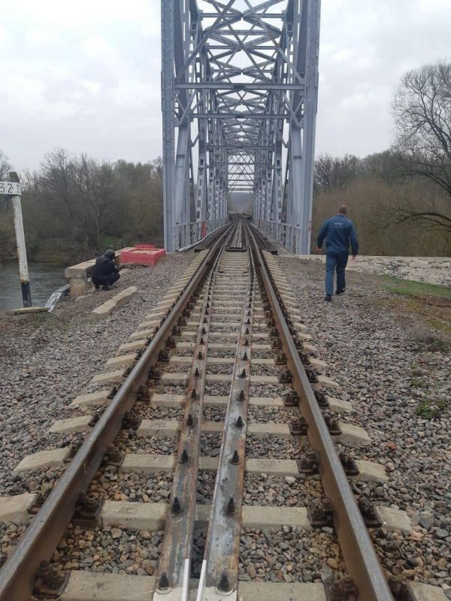](https://moe-belgorod.ru/media_new/1/8/1/6/4/1/5/material_1122610/original_photo-thumb_1920.jpg)

Фото: t.me/vvgladkov

Белгородский губернатор прокомментировал инцидент на железной дороге

Глава Белгородской области Вячеслав Гладков повторно прокомментировал инцидент на железной дороге в Шебекинском горокруге. Официальное сообщение появилось в телеграм-канале губернатора.

Как стало известно, пострадало железнодорожное полотно на мосту. Эта ветка использовалась для рельсового автобуса Белгород — Нежеголь. Электричку остановили на станции «Разумное», а людей довезли до места назначения на рейсовом автобусе.

«Уже организовано бесплатное автобусное сообщение, которое будет работать до момента восстановления железнодорожных путей. График движения автобусов такой же, как и у электрички. На месте повреждения железнодорожных путей работает следственная группа, которая выяснит причину произошедшего. Ещё раз повторю: жертв и пострадавших нет», — говорится в сообщении.

*Подписывайтесь на «МОЁ! Белгород» в [Google Новости](https://news.google.com/publications/CAAqBwgKMIrlogswze-6Aw?hl=ru&gl=RU&ceid=RU:ru" \t "_blank), [Яндекс.Новости](https://yandex.ru/news/?favid=254121147" \t "_blank) и на наш канал в [Яндекс.Дзен](https://zen.yandex.ru/moe-belgorod.ru" \t "_blank). Cледите за главными новостями Белгорода и области в [Telegram-канале](https://t.me/BelJedi" \t "_blank) и*[*в группе во «ВКонтакте»*](https://vk.com/belgorod.news)*.*

[**https://moe-belgorod.ru/news/ofitsialno/1122610**](https://moe-belgorod.ru/news/ofitsialno/1122610)

**rovenkiadm.ru**

 12 Апр 2022 10:05

# РЕКОМЕНДАЦИИ ГРАЖДАНАМ ПРИ УГРОЗЕ СОВЕРШЕНИЯ ТЕРРОРИСТИЧЕСКОГО АКТА



|  |
| --- |
| ***Как вести себя при обнаружении подозрительного предмета, который может оказаться взрывным устройством:***  1. Если вы обнаружили забытую или бесхозную вещь в общественном транспорте, в подъезде своего дома, в учреждении опросите людей, находящихся рядом. Постарайтесь установить, чья она и кто ее мог оставить. Если хозяин не установлен, немедленно сообщите о находке в ваше отделение полиции, администрации или охране.  2. Разъясните детям, что любой предмет, найденный на улице или в подъезде может представлять опасность.  Помните, внешний вид предмета может скрывать его настоящее назначение. В качестве камуфляжа для взрывных устройств используются самые обычные бытовые предметы: сумки, пакеты, коробки, игрушки и т.п. Не трогайте, не передвигайте, не вскрывайте обнаруженный предмет.  3. Зафиксируйте время обнаружения предмета, обязательно дождитесь прибытия оперативно-следственной группы (помните, что вы являетесь очень важным свидетелем).  4. Не предпринимайте самостоятельно никаких действий с находками или подозрительными предметами, которые могут оказаться взрывными устройствами - это может привести к их взрыву, многочисленным жертвам и разрушениям.  ***Действия при угрозе совершении террористического акта:***  Всегда контролируйте ситуацию вокруг себя, особенно когда находитесь на объектах транспорта, культурно-развлекательных, спортивных и торговых центрах.  1. При обнаружении забытых вещей, не трогая их, сообщите об этом водителю, сотрудникам объекта, службы безопасности, органов милиции.  2. Не пытайтесь заглянуть внутрь подозрительного пакета, коробки, иного предмета.  3. Не подбирайте бесхозных вещей, как бы привлекательно они не выглядели. В них могут быть закамуфлированы взрывные устройства (в банках из-под пива, сотовых телефонах и т.п.).  4. Не пинайте на улице предметы, лежащие на земле.  5. Если вдруг началась активизация сил безопасности и правоохранительных органов, не проявляйте любопытства, идите в другую сторону, но не бегом, чтобы Вас не приняли за злоумышленника.  6. При взрыве или начале стрельбы немедленно падайте на землю, лучше под прикрытие (бордюр, торговую палатку, машину и т.п.). Для большей безопасности накройте голову руками.  7. Случайно узнав о готовящемся теракте, немедленно сообщите об этом в правоохранительные органы.  ***Рекомендации гражданам при угрозе совершения***  ***террористического акта:***  1. Обращайте внимание на подозрительных людей и предметы. Сообщайте обо всем подозрительном сотрудникам правоохранительных органов.  2. Никогда не принимайте от незнакомцев пакеты и сумки, не оставляйте свой багаж без присмотра.  3. Всегда узнавайте, где находятся резервные выходы из помещения.  4. В доме надо укрепить и опечатать входы в подвалы и на чердаки, установить домофон, освободить лестничные клетки и коридоры от загромождающих предметов.  5. По мере необходимости организовать дежурство жильцов вашего дома, которые будут регулярно обходить здание, наблюдая, все ли в порядке, обращая особое внимание на появление незнакомых лиц и автомобилей.  6. В случае эвакуации возьмите с собой набор предметов первой необходимости и документы.  7. У каждой семьи должен быть план действий в чрезвычайных обстоятельствах, у всех членов семьи должны быть номера телефонов, адреса электронной почты, кроме того, необходимо назначить место встречи, где вы сможете встретиться с членами семьи в экстренной ситуации.  8. Старайтесь не поддаваться панике, что бы ни произошло.    **ТЕЛЕФОНЫ ОПЕРАТИВНЫХ СЛУЖБ ДЛЯ СООБЩЕНИЙ О ВОЗМОЖНЫХ ТЕРРОРИСТИЧЕСКИХ АКТАХ**    **ОМВД России по Ровеньскому району**  **02; 5-54-97**  **МКУ «ЕДДС Ровеньского района»**  **112; 5-73-60**  **ФСБ России по г. Валуйки и Валуйскому району**  **8(47236) 3-31-93** |

<https://www.rovenkiadm.ru/press-centr/rekomendacii-grazhdanam-pri-ugroze-soversheniya-te/>

 12 Апр 2022 10:07

# НА ТЕРРИТОРИИ БЕЛГОРОДСКОЙ ОБЛАСТИ УСТАНОВЛЕН ВЫСОКИЙ («ЖЁЛТЫЙ») УРОВЕНЬ ТЕРРОРИСТИЧЕСКОЙ ОПАСНОСТИ



**Уважаемые жители района!**

Доводим до Вашего сведения, что на территории Белгородской области  решением председателя антитеррористической комиссии области установлен высокий («жёлтый») уровень террористической опасности с 17.00 часов 11 апреля 2022 года до 17.00 часов 25 апреля 2022.

<https://www.rovenkiadm.ru/press-centr/na-territorii-belgorodskoj-oblasti-ustanovlen-vyso/>

**zhizn31.ru**

# Вячеслав Гладков прокомментировал организацию транспортного сообщения после происшествия в Шебекине

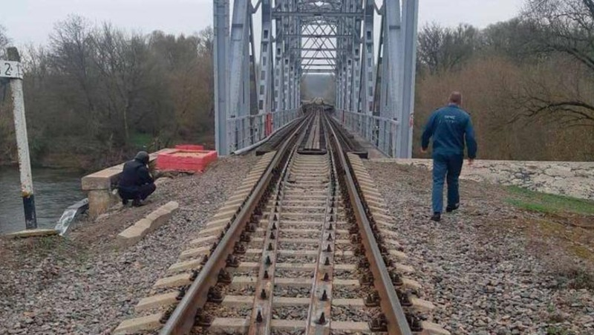

Сегодня, 10:59КультураФото: t.me/vvgladkov

## Повреждённая ветка использовалась для рельсового автобуса Белгород – Нежеголь.

Вячеслав Гладков прокомментировал организацию транспортного сообщения после происшествия в Шебекинском округе. Там было повреждено полотно ж/д путей, которое использовалось для сообщения Белгород – Нежеголь. Жертв и пострадавших нет, [сообщила](https://www.belpressa.ru/accidents/rassledovanie/42795.html) БелПресса.

Пассажиров электрички, которая 12 апреля должна была проследовать по этому пути, доставили к месту назначения на автобусе.

**«Данная ветка использовалась для рельсового автобуса Белгород – Нежеголь. Электричка остановлена на станции Разумное. Пассажиры добрались до места назначения на автобусе. Уже организовано бесплатное автобусное сообщение, которое будет работать до момента восстановления железнодорожных путей».**

Автобусы будут ходить здесь по такому же графику, что и электрички. По факту происшествия организована доследственная проверка.

[**https://zhizn31.ru/news/obshestvo/2022-04-12/pyatero-krasnoyaruzhtsev-poluchili-pasporta-grazhdan-rf-270784**](https://zhizn31.ru/news/obshestvo/2022-04-12/pyatero-krasnoyaruzhtsev-poluchili-pasporta-grazhdan-rf-270784)

**go31.ru**

19:24, Сегодня

# «Досужих домыслов не должно быть». Гладков – о причинах повреждения железной дороги под Белгородом



Фото: Сергей Егоров

Напомним, сегодня утром стало известно о [*повреждении*](https://www.go31.ru/news/3369209/v-sebekinskom-gorokruge-povredilis-zeleznodoroznye-puti) железнодорожных путей в Шебекинском городском округе. Следком [*начал*](https://www.go31.ru/news/3369291/sk-provodit-proverku-posle-razrusenia-zeleznoj-dorogi-v-belgorodskoj-oblasti) проверку. Вместо пригородного поезда для доставки пассажиров по маршруту [*пустили*](https://www.go31.ru/news/3369333/po-napravleniu-razrusennyh-zeleznodoroznyh-putej-pod-belgorodom-budet-hodit-besplatnyj-avtobus) автобус.

Вечером на ежедневной прямой линии у губернатора Белгородской области Вячеслава Гладкова спросили, не было ли происшествие результатом попадания снаряда.

Главное, что меня в таких ситуациях интересует – это люди. В этом происшествии люди не пострадали, нет жертв. Есть нарушение железнодорожного движения. Сейчас эти работы проводятся. Общаюсь на прямой связи с руководством РЖД. Уверен, что за короткий промежуток времени все восстановительные работы будут выполнены,

– говорит Гладков.

Относительно главного вопроса, который интересует белгородцев – что стало причиной повреждения железной дороги – губернатор напомнил, что это выяснится после завершения следствия.

По причинам происшествия: работает следственная группа. Здесь я не буду делать преждевременных и неправильных заключений. Ситуация непростая, поэтому досужих домыслов не должно быть по определению. Есть органы дознания, и информация о причинно-следственных связях будет доведена до населения. Обязательно сам продублирую, когда получу информацию,

– обещает чиновник.

[**https://www.go31.ru/news/3369822/dosuzih-domyslov-ne-dolzno-byt-gladkov-o-pricinah-povrezdenia-zeleznoj-dorogi-pod-belgorodom**](https://www.go31.ru/news/3369822/dosuzih-domyslov-ne-dolzno-byt-gladkov-o-pricinah-povrezdenia-zeleznoj-dorogi-pod-belgorodom)

12:41, Сегодня

# В Белгородской области эвакуируют детские сады

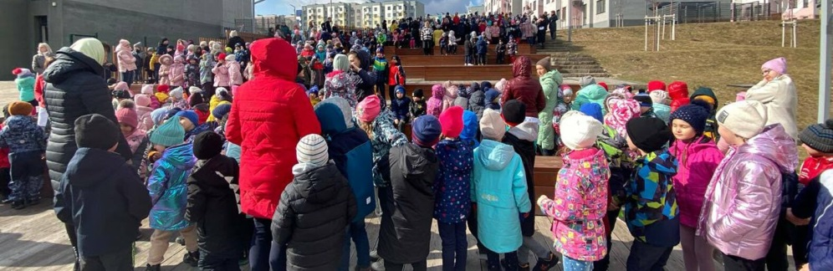

По телефону неизвестные сообщают о минировании в Шебекине.

Как сообщает телеграм-канал «Белгород № 1» в Шебекине Белгородской области поступают массовые анонимные сообщения о минировании в детских садах. Несколько учреждений эвакуировано.

Ситуацию прокомментировал глава администрации муниципалитета Шебекинского округа Владимир Жданов.

Цель этих сообщений - дестабилизация обстановки. Каждое такое сообщение проверяют работники спецслужб. Родители, желающие и имеющие возможность забрать ребёнка домой, могут это сделать – нужно поставить в известность воспитателя,

– сообщил Жданов.

Отметим, что такое происходит не в первый раз, на прошлой неделе чиновников проинформировали [о минировании всех школ города и области](https://www.go31.ru/news/3365736/v-belgorodskoj-oblasti-evakuiruut-skoly-i-otpravlaut-detej-domoj). Эвакуации были объявлены по всему региону.

[**https://www.go31.ru/news/3369458/v-belgorodskoj-oblasti-evakuiruut-detskie-sady**](https://www.go31.ru/news/3369458/v-belgorodskoj-oblasti-evakuiruut-detskie-sady)

10:30, Сегодня

# По направлению разрушенных железнодорожных путей под Белгородом будет ходить бесплатный автобус

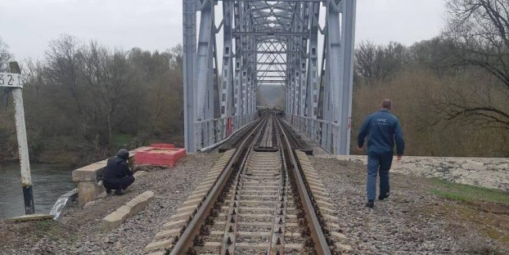

Фото: Telegram-канал Вячеслава Гладкова

Ситуацию с разрушением железнодорожных путей рядом с городом Шебекино в Белгородской области прокомментировал губернатор Вячеслав Гладков.

Как сообщил глава региона, повреждённая ветка использовалась для рельсового автобуса Белгород – Нежеголь. Следовавшую по путям электричку остановили на станции Разумное. Пассажиров доставили до места назначения уже на автобусе. Пострадавших нет.

*Уже организовано бесплатное автобусное сообщение, которое будет работать до момента восстановления железнодорожных путей. График движения автобусов такой же, как и у электрички,*

– написал в социальных сетях губернатор Гладков.

Напомним, что на месте происшествия [уже работают следователи](https://www.go31.ru/news/3369291/sk-provodit-proverku-posle-razrusenia-zeleznoj-dorogi-v-belgorodskoj-oblasti). Также в области со вчерашнего дня введён [повышенный «жёлтый» уровень](https://www.go31.ru/news/3369039/v-belgorodskoj-oblasti-vvodat-vysokij-uroven-terroristiceskoj-opasnosti) террористической опасности.

[**https://www.go31.ru/news/3369333/po-napravleniu-razrusennyh-zeleznodoroznyh-putej-pod-belgorodom-budet-hodit-besplatnyj-avtobus**](https://www.go31.ru/news/3369333/po-napravleniu-razrusennyh-zeleznodoroznyh-putej-pod-belgorodom-budet-hodit-besplatnyj-avtobus)

08:06, Сегодня

# В Шебекинском горокруге повредились железнодорожные пути

Фото: Сергей Егоров

Фото: Сергей Егоров

Об этом сообщил в своём Telegram-канале губернатор Белгородской области Вячеслав Гладков.

Повреждение железнодорожных путей произошло в Шебекинском горокруге. Жертв и пострадавших, по словам губернатора, нет. Разрушилась только сама железная дорога.

*На месте работает оперативная группа. О причинах сообщу позже,*

– написал глава региона.

[**https://www.go31.ru/news/3369209/v-sebekinskom-gorokruge-povredilis-zeleznodoroznye-puti**](https://www.go31.ru/news/3369209/v-sebekinskom-gorokruge-povredilis-zeleznodoroznye-puti)

**29ru.net**

[Сегодня 12 апреля ПФР делает важное заявление](https://oelkoq.com/v4/click?media=436660&c=mAY-BPORaOZgFUxg2ZQg2RhJM3VuuaafuKPnh304fL9qByDO0iT1YJjv_4lks7Kz8Pc-Q0ZJN6ACZUk1NdA30kTOdxvHv_N4ifL3sSzrOgUkYs-abDSbx_nuOJoE0L6pFwSlPqKomvuos2caiLHw4UyMQ9ExlbYeVVSMh7T3IQ5U6WNQ8YsIsG3KXMg1GhVTf5eIlNfZzBvmZHCcCkx8w9jFhz4dt8Vq8-dD8eHOimCap1ZaEyLR-5KACf3Mq5F-cxXLI2ZPZGgvUJHSoWVUz3V1fpBFoWU1Ss_mxuYkNYTrS0pnGiTPLKFX_KJAjmLgtgkJIkb9oZeV9G5ZnA7j-7fZf0GIKixXNhWyrCUgkoXECkyniE7mY0AkpIjW3F_fdh6mN5hB5-h39MCEuXugtKfdHIszppTLP0oZNA9l7RDJqQT8efKHm4w3xp82PtMmeyBzSA9inpS2sEB4hCtSlTW5nXi-5G5qn9DFRyW82iUykzbIORa8Mh7ASDpLGK1zJVjQlFcAXr4" \t "_blank)

[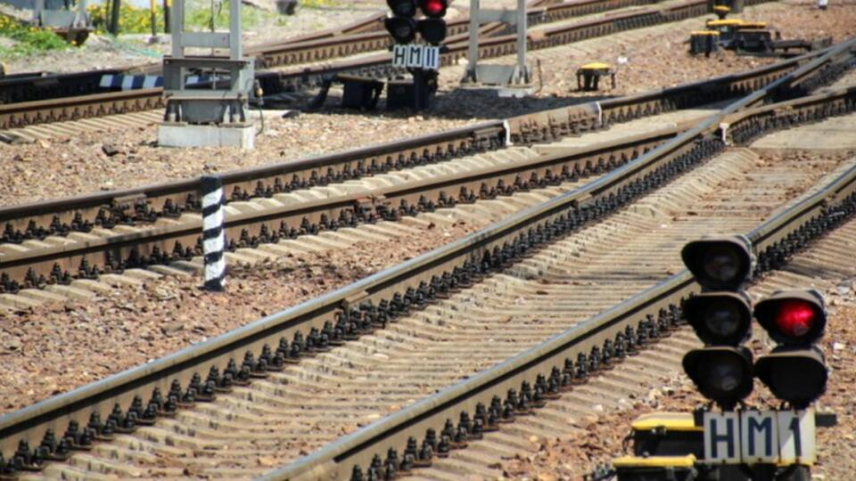](https://ru24.net/shebekino/317294452/)

# СК начал проверку после повреждения ж\д путей в Белгородской области

http://belgorod-news.net/

В связи с повреждением железнодорожных путей в Белгородской области во вторник, 12 апреля, бала организована проверка.

"Следственными органами Западного межрегионального следственного управления на транспорте Следственного комитета Российской Федерации по факту повреждения железнодорожных путей в Шебекинском городском округе Белгородской области организована доследственная проверка", - заявили в пресс-службе Западного межрегионального следственного управления на транспорте СК РФ.

[**https://29ru.net/pu/shebekino/317294452/**](https://29ru.net/pu/shebekino/317294452/)

# В Шебекинском городском округе повредили железнодорожные пути

Губернатор Белгородской области Вячеслав Гладков сообщил в своём telegram-канале, что в Шебекинском городском округе повредили железнодорожные пути. Люди не пострадали. На месте происшествия сейчас работает оперативная группа. О причинах случившегося губернатор обещает рассказать позже.

[**Ч**](https://ru24.net/shebekino/317299730/)

[**https://29ru.net/pu/shebekino/317299730/**](https://29ru.net/pu/shebekino/317299730/)

**radiosputnik.ria.ru**

[16:16 12.04.2022](https://radiosputnik.ria.ru/20220412/) (обновлено: 19:59 12.04.2022)

0

**Вопрос безопасности: в приграничных регионах РФ повышен уровень угрозы**

* [RSS](https://radiosputnik.ria.ru/export/itunes/rss2/live.xml)

**Читать в**

**Гости**

Сергей Гончаров, почетный Президент международной ассоциации ветеранов спецподразделения антитеррора "Альфа"

В Белгородской области губернатор Вячеслав Гладков ввел повышенный режим террористической опасности до 25 апреля. Ранее глава региона рассказал о повреждении в Шебекинском районе железнодорожных путей. Люди не пострадали. Не только под Белгородом, но и в других приграничных с Украиной районах уровень угрозы повышен: там просят жителей не посещать массовые мероприятия, иметь при себе документы. И сегодня же Росавиация продлила до 19 апреля режим временного ограничения полетов в аэропорты юга и центральной части России. Об обеспечении безопасности приграничных и южных регионов говорим в эфире радио Sputnik.

[**https://radiosputnik.ria.ru/20220412/1783197252.html**](https://radiosputnik.ria.ru/20220412/1783197252.html)

[12:16 12.04.2022](https://radiosputnik.ria.ru/20220412/) (обновлено: 12:30 12.04.2022)

0

**Вопрос безопасности: в приграничных регионах РФ повышен уровень угрозы**

13:34

* [RSS](https://radiosputnik.ria.ru/export/itunes/rss2/live.xml)

**Читать в**

**Гости**

Сергей Гончаров, почетный президент международной ассоциации ветеранов спецподразделения антитеррора "Альфа"

В Белгородской области губернатор Вячеслав Гладков ввел повышенный режим террористической опасности до 25 апреля. Ранее глава региона рассказал о повреждении в Шебекинском районе железнодорожных путей. Люди не пострадали. Не только под Белгородом, но и в других приграничных с Украиной районах уровень угрозы повышен: там просят жителей не посещать массовые мероприятия, иметь при себе документы. И сегодня же Росавиация продлила до 19 апреля режим временного ограничения полетов в аэропорты юга и центральной части России. Об обеспечении безопасности приграничных и южных регионов говорим в эфире радио Sputnik.

[**https://radiosputnik.ria.ru/20220412/1783078574.html**](https://radiosputnik.ria.ru/20220412/1783078574.html)